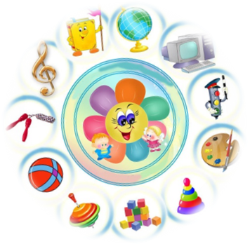
УВАЖАЕМЫЕ РОДИТЕЛИ!
В 2024-2025 учебном году в нашем детском саду организуется работа по оказанию платных образовательных услуг. Деятельность по предоставлению образовательных услуг будет осуществляться на основании Лицензии № 7073 от 24 августа 2015г.С вашими детьми будут заниматься квалифицированные специалисты: воспитатели, руководители физического воспитания, педагоги дополнительного образования. Вы можете записать ребенка в любой из перечисленных кружков:
Вокальный кружок «Веселые нотки»
https://cloud.mail.ru/public/qXma/3ny9baWtT
Кружок по плаванию «Дельфин»  https://cloud.mail.ru/public/bqfm/PqYFbSTbM   | «Занимательная логика»  https://cloud.mail.ru/public/2geA/uwDKhLJ17  
«Детский фитнес» https://cloud.mail.ru/public/UEJN/oXa2CVtf4

Шахматы  https://cloud.mail.ru/public/ypNR/71NDQu1cK   | Футбольная школа  https://cloud.mail.ru/public/7A4y/EZNzN2oHV  

